

**小一小一·未来可期**

• **DAILY LIFEmmexport1594010006013**

**//2022/11/23**

//阶段课程五《遇“稻”一粒米》

”

** 01 来园情况 **

### 1.**来园人数**：今日来园幼儿27人，顾锦瑜请假。

2.**来园自理**：宝宝们都能自觉签到，记得要喝完牛奶再做区域游戏计划哦！

3.**早点情况**：所有宝宝都吃了饼干喝了牛奶，天气越来越冷了，喝牛奶的速度要加快哦！

** 02 区域活动 **

|  |  |  |
| --- | --- | --- |
| QQ图片20221014192112IMG_5015 | IMG_5007 | IMG_5008 |
| 我们来的比较晚，要赶紧做区域游戏计划了，不然都来不及玩了呢。 | 我们两个做了好多好多美食，注意饭菜不能用手抓哦~要用勺子舀到碗里吃。 | 我在给他们做饮料呢！这里有橙汁、草莓汁、牛奶……一人一杯哟。 |
| QQ图片20221014192112IMG_5009 | IMG_5011 | IMG_5012 |
| 我们两个在益智区玩拼图，蛋糕里藏着小秘密哦~如果是草莓蛋糕，那它的每一层都会有草莓！ | 科探区的柜子上有一个观察摩天轮，先把想了解的昆虫放进圆盒子中，再通过放大镜观察。 | 我在玩科探区的豆豆响桶，这里有不同的易拉罐，把豆豆放进罐子中摇晃会有不同的声音哦！ |
| QQ图片20221014192112IMG_5013 | IMG_5014 | IMG_5016 |
| 我在科探区玩磁力大师，我也不知道我搭的东西叫什么，你来帮我想想吧。 | 我们三个在图书区看书呢，一人拿了一本，谁也不打扰谁，可安静了。 | 我们今天在走廊的生活区练习扣纽扣，因为马上自理能力比赛就要开始了。 |

mmexport1590938236088 03 体育：小蚂蚁运粮食 mmexport1590938236088

本次活动通过创设“小蚂蚁搬粮食”的游戏情境，结合前期幼儿练习双手双膝着地向前爬的方法和技能的初步掌握的基础上，对动作要领巩固提升，结合游戏情境练习抬头爬，保持平衡，在已有经验上加深上肢和躯干肌肉的力量，提高上下肢的协调性。

|  |  |  |
| --- | --- | --- |
| QQ图片20221014192112IMG_5022(20221123-130022) | IMG_5023(20221123-130032) | IMG_5024(20221123-130108) |
| 要帮小蚂蚁干活，可要先热热身哦！受伤了可就不好了。 | 我们已经整装待发了！看我们的姿势多标准、多神气呀！ | 出发咯！要想把粮食安全运到家，小脑袋一定要抬起来哦！ |
| QQ图片20221014192112IMG_5025(20221123-130200) | IMG_5026(20221123-130230) | IMG_5027(20221123-130238) |
| 中途粮食掉了没关系，重新捡起来继续赶路。 | 路变长了，我们一个接着一个，小蚂蚁可是很有秩序的哦！ | 小手扶好脑袋，弯弯腰点点头，把粮食分类放好哦！ |

**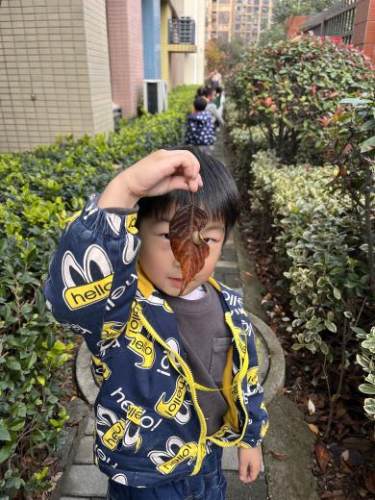mmexport1590938236088 04 生活活动 mmexport1590938236088**

**1.餐点时光**

上午：香蕉

中午：排骨焖饭、西湖牛肉羹

下午：百合南瓜汤

午饭后我们从西边过道来到了前操场，在各种游乐设施底下钻山洞，又穿过东边的灌木丛，在途中，橦橦还发现了一只小蜗牛呢！我们把它带回了教室，给孩子们观察照料。

**2.午睡情况**

**今天大部分宝宝在12:50点之前都睡着啦！**

**入睡较晚：二宝**

** 05 温馨提示 **

**/**

★.1.自理能力展示还没有报名的宝宝尽快哦！

★.2.核酸结果和每日健康情况上报表记得按时填写哦！

**—END—**

**mmexport1591077507835**在一起的点滴都值得记录